第八单元综合测试卷
时间：60分钟，满分100分

一、把下列字的音节补充完整。（15分）
p_____ t____ w____ sh____ l_____
瓢 逃 蚊 甩 领

___ú ____ō ___í ____ián ___án
熟 拨 奇 棉 拦

二、读句子写生字。（15分）
jiā pà
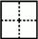
（1）我自己一个人在 感到很害 。

jiě jie zhuō tiáo xià
（2） 了 虫子 唬我。

yī bié bìng
（3） 生为 人除去 痛。

三、写出下列生字的偏旁。（15分）
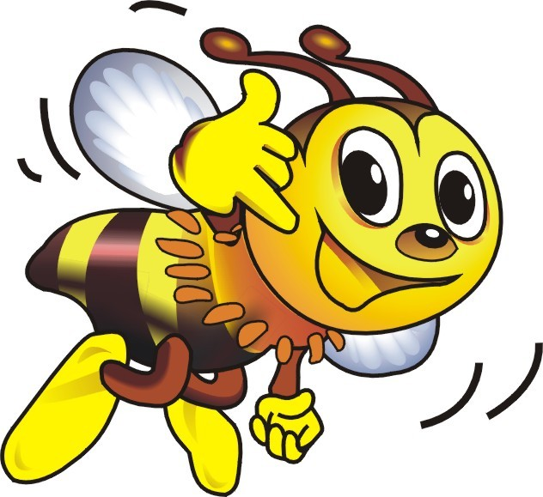
鹿
咬
物
瓢
奇
_______ _______ _______ _______ _______
逃
掉
房
转
然

_______ _______ _______ _______ _______

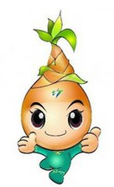
四、给下列的表情选择合适的词语。（8分）
③高兴
①生气
②害怕
④难过

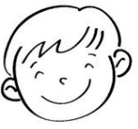
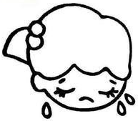
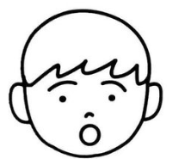
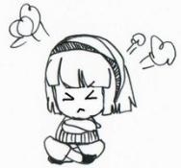

五、仿照例子连一连。（8分）
毛巾 牙刷 香皂 梳子 脸盆

刷牙 梳头 擦手 洗脸 洗澡

六、把下列的词语排队组成一句通顺的话。（8分）
（1）帮忙 吧 还是 请 你 别人

_________________________________________________

（2）湖里 木瓜 高高的 一个 从 树上 掉到

_________________________________________________

七、根据课文内容选一选。（6分）
（1）相信“咕咚”很可怕的动物有 。
① 小兔 ② 野牛 ③大象 ④山羊 ⑤小鹿 ⑥狐狸
（2）“咕咚”其实是 。
① 木瓜成熟后掉到湖里发出的声音。 ② 一种可怕的动物。
（3）小壁虎的尾巴是___________
① 其他动物借给它的。 ②自己长出一条新尾巴。

八、阅读理解。（8分）
鸽子与蚂蚁
一只鸽子在一条清澈的小溪边饮水，看见有只蚂蚁不小心一脚
踩空掉入水中。对蚂蚁来说，小溪也是汪洋大海，它在水中拼命挣扎扑腾，想爬上岸去，但不能如愿。鸽子见状友好地衔来一根草投入水中，蚂蚁因爬上这块“绿洲”而得救了。 与此同时，一个光着脚的农民从溪边路过，手中正好拿着一把弓箭。他一眼看到鸽子，喜不自禁以为有了一顿美餐。当他搭上弓瞄准鸽子时，蚂蚁见状在他脚后跟狠狠咬了一口，在农民分神看脚之时，鸽子觉察到危险，扑闪着翅膀飞跑了，农民的美梦也泡汤了。

1.用“____”画出，鸽子是用什么办法来救出蚂蚁的？（2分）

2.用“ ”画出，蚂蚁又是怎样救鸽子的？（2分）

3.农民的美梦为什么泡汤了？（4分）

___________________________________________________________

- 看图写话。（15分）
认真看看图画，图画上都有哪些人，他们在哪儿，在做什么呢？他们的心情会是怎样的？
